INFORME SOBRE ENERGÍA NUCLEAR
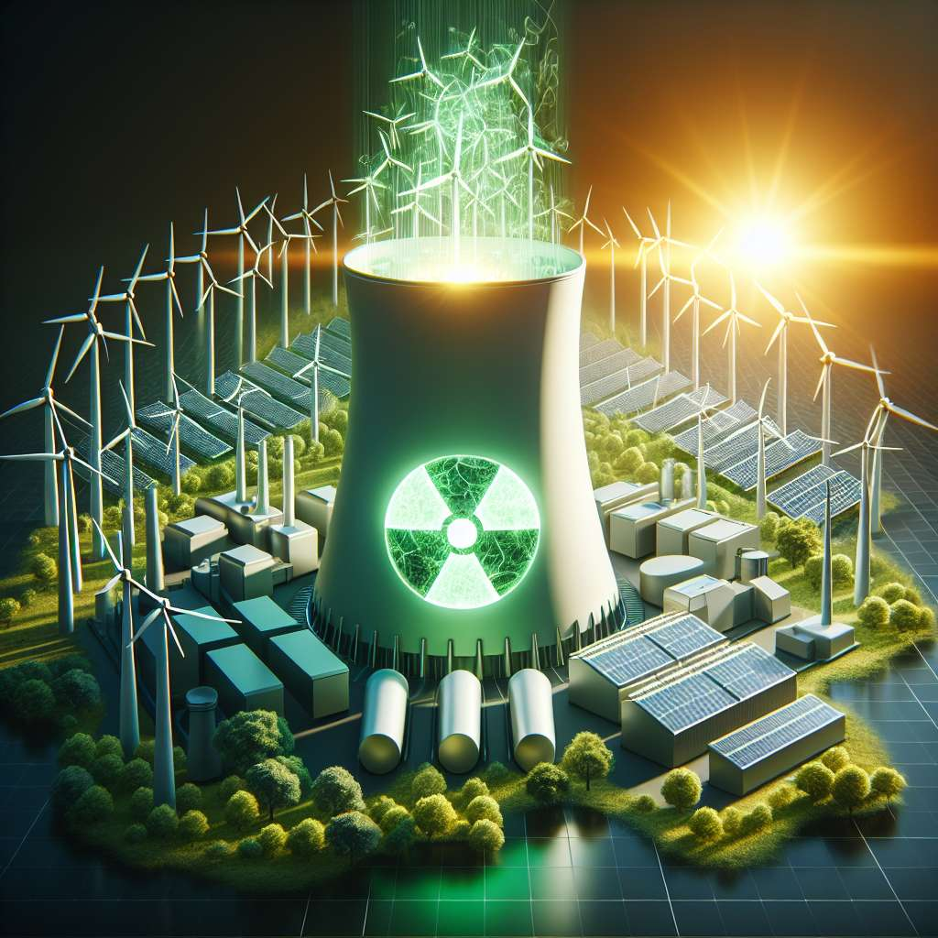
INTRODUCCIÓN
La energía nuclear es una forma de energía que se obtiene a partir de la reacción nuclear de átomos de uranio o plutonio en reactores nucleares. Es una fuente de energía no renovable, pero altamente eficiente y con una gran capacidad de generación eléctrica. En este informe se realizará un análisis completo sobre la energía nuclear, incluyendo su funcionamiento, ventajas, desventajas y su impacto en el medio ambiente.
DESARROLLO
1. Funcionamiento de la energía nuclear
La energía nuclear se obtiene mediante la fisión o fusión nuclear. En la fisión nuclear, el núcleo de un átomo se divide en dos o más núcleos más pequeños, liberando una gran cantidad de energía en el proceso. En la fusión nuclear, dos núcleos de átomos se combinan para formar un núcleo más pesado, liberando aún más energía.
En un reactor nuclear, se utilizan combustibles nucleares, como el uranio, que se colocan en las barras de combustible. Estas barras se insertan en el núcleo del reactor, donde ocurre la fisión nuclear y se libera energía en forma de calor. Este calor se utiliza para generar vapor y luego impulsar una turbina conectada a un generador eléctrico, produciendo así electricidad.
2. Ventajas de la energía nuclear
- Alta eficiencia: La energía nuclear proporciona una alta cantidad de energía con una pequeña cantidad de combustible, lo que la convierte en una fuente de energía altamente eficiente.
- Bajas emisiones de gases de efecto invernadero: A diferencia de los combustibles fósiles, la energía nuclear no emite grandes cantidades de dióxido de carbono y otros gases contaminantes asociados al calentamiento global.
- Fuente de energía confiable: Los reactores nucleares pueden generar energía de manera continua y constante, sin depender de factores climáticos o condiciones atmosféricas.
3. Desventajas de la energía nuclear
- Desperdicio de residuos nucleares: La energía nuclear produce residuos altamente radiactivos que deben ser almacenados y gestionados adecuadamente durante miles de años, lo que puede plantear riesgos de salud y seguridad.
- Riesgo de accidente nuclear: Los desastres nucleares, como los ocurridos en Chernóbil y Fukushima, han demostrado los peligros asociados a la energía nuclear. Los accidentes pueden tener consecuencias catastróficas para el medio ambiente y la salud humana.
- Proliferación nuclear: El acceso a tecnología nuclear también conlleva el riesgo de proliferación de armas nucleares, ya que los mismos conocimientos utilizados para producir energía nuclear pueden ser aplicados para la producción de armamento nuclear.
4. Impacto ambiental de la energía nuclear
La energía nuclear tiene un impacto ambiental significativo debido a la generación de residuos radiactivos. La gestión y el almacenamiento de estos residuos son cuestiones clave en la industria nuclear. Además, la minería de uranio y otros elementos utilizados en combustibles nucleares puede tener impactos negativos en el medio ambiente, como la contaminación del agua y el suelo.
CONCLUSIÓN
La energía nuclear es una fuente de energía eficiente y confiable, pero también presenta desafíos significativos en términos de seguridad, gestión de residuos y proliferación nuclear. A pesar de sus ventajas en la reducción de emisiones y la generación de electricidad constante, es necesario abordar estas cuestiones con seriedad para garantizar un uso seguro y sostenible de la energía nuclear.
BIBLIOGRAFÍA
- Carling, R. (2017). Nuclear Energy: Principles, Practices, and Prospects. Cambridge University Press.
- International Atomic Energy Agency. (2019). Nuclear Technology Review 2019. Vienna, Austria.
- World Nuclear Association. (2021). Nuclear Energy in the World. Recuperado de https://www.world-nuclear.org/information-library/facts-and-figures/world-nuclear-power-reactors-and-uranium-requireme.aspx

